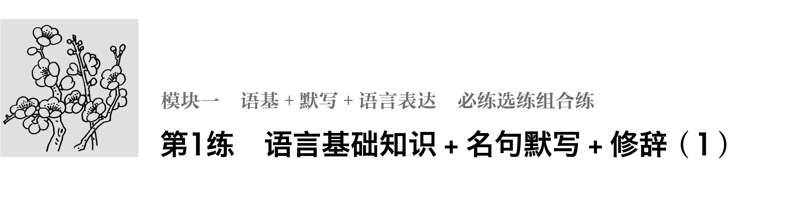
一、语言基础知识
1．在下面一段话的空缺处依次填入词语，最恰当的一组是( )
艺术的作用不在于________而在于暗示，古人所谓“言有尽而意无穷”。留白，读者才可自由驰骋想象。拿绘画作比，用工笔画法细描________，把一切形色都尽量________，结果反不如用大笔头的画法，寥寥数笔，略现轮廓，更来得生动有趣。
A．陈述 渲染 穷形尽相
B．陈述 点染 和盘托出
C．复述 渲染 和盘托出
D．复述 点染 穷形尽相
2．下列各句中，没有语病的一项是( )
A．时下正处在风口浪尖的民营医院应该围绕魏则西事件为契机，给自己认真地号号脉，切实反思有没有把患者的生命健康放在第一位。
B．《白鹿原》不仅获得了我国长篇小说最高奖之称的茅盾文学奖，而且先后被翻译成法、日、韩等多国文字，得到极高的海外评价。
C．2008 年开始研制的C919 中型客机是中国首款按照最新国际适航标准研制的民用飞机，是中国建设创新型国家的标志性工程。
D．今年我国北方出现沙尘暴的天数与去年同期相比有所减少，但产生沙尘暴灾害的可能性依然存在，各级地方政府要做好防范工作。
3．在下面一段文字横线处填入语句， 衔接最恰当的一项是( )
父亲的影集为我们留下了丰富难忘的往事。______。________。________。______。________。________，却可以从照片的背景上体味到诸多往日的气息，追怀旧日。这又何尝不是一种快乐？
①这个享受是可以让一家人坐在一起共同分享的
②在外地工作的哥哥们每年回家，大家都要把相片本拿出来从头到尾地翻看一遍
③在我们家，这就是最大的精神享受
④几乎每张照片都有着一个有趣的故事
⑤亲戚们乃至邻居们到我家来玩也总爱讨要我家的相片本看
⑥对于他们，纵然看到的大多是陌生的面孔
A．②④⑤①③⑥ B．②④⑤⑥③①
C．④⑥②③⑤① D．④②③①⑤⑥
二、名句默写
4．补写出下列名句名篇中的空缺部分。
(1)博学而笃志，________________，仁在其中矣。(《论语·子张》)
(2)________________，而后乃今将图南。(庄子《逍遥游》)
(3)春冬之时，________________，回清倒影。(郦道元《三峡》)
(4)最是一年春好处，________________。(韩愈《早春呈水部张十八员外》)
(5)________________，潦倒新停浊酒杯。(杜甫《登高》)
(6)________________，老使我怨。(《诗经·卫风·氓》)
(7)人间如梦，________________。(苏轼《念奴娇·赤壁怀古》)
(8)强弩之末，________________。(《三国志》)
三、语言表达——修辞
5．下列诗句与“鱼吹细浪摇歌扇”对仗工整的一项是( )
A．水带离声梦江南
B．燕蹴飞花落舞筵
C．石鲸鳞甲动秋风
D．萤焰高低照暮空
6．下列词句中，没有使用借代手法的一项是( )
A．知否？知否？应是绿肥红瘦。
B．过尽千帆皆不是，斜晖脉脉水悠悠。
C．试问闲愁都几许？一川烟草，满城风絮，梅子黄时雨。
D．明月不谙离别苦，斜光到晓穿朱户。

答案精析
1．B [陈述：有条有理地说出。复述：把别人说过的话或自己说过的话重说一遍。第一处主要是说用言辞表达，并没有重复之意，应用“陈述”。点染：绘画时点缀景物和着色，也比喻修饰文字。渲染：国画的一种画法，用水墨或淡的色彩涂抹画面，以加强艺术效果；比喻夸大地形容。第二处说“用工笔画法细描……”，这自然是说点缀景物，应用“点染”。和盘托出：比喻全部说出或拿出来，没有保留。穷形尽相：原指描写刻画十分细致生动，现在也用来指丑态毕露。第三处是说“把一切形色”都讲出来，应用“和盘托出”。]
2．D [A项“围绕魏则西事件为契机”句式杂糅，应该是“围绕……的契机”或者“以……为契机”，应改成“以魏则西事件为契机”。B项语序不当，递进关系颠倒，应改成“不仅先后被翻译成法、日、韩等多国文字，得到极高的海外评价，而且获得了我国长篇小说最高奖之称的茅盾文学奖”。C项主宾搭配不当，“民用飞机，是……工程”不能搭配，应改成“民用飞机，是中国建设创新型国家的标志性成果”。]
3．D [材料首句引出话题“丰富的往事”，④“几乎每张照片都有着一个有趣的故事”承接首句，故应排在最前面；⑤中“亲戚们乃至邻居们”与⑥中的“他们”呼应，故⑤⑥应排在一起；①中“这个享受”承③“在我们家，这就是最大的精神享受”而来，故③①应排在一起。]
4．(1)切问而近思 (2)背负青天而莫之夭阏者 (3)则素湍绿潭 (4)绝胜烟柳满皇都 (5)艰难苦恨繁霜鬓 (6)及尔偕老 (7)一尊还酹江月 (8)势不能穿鲁缟
5．B [A项“水”是自然景物，而“鱼”是动物，对仗不工整。C项“石鲸鳞甲”是偏正结构，意思是“石鲸的鳞片”；而“鱼吹细浪”是主谓结构，结构上不对仗。D项“萤焰高低”与“鱼吹细浪”的结构不一致。]
6．C [“借代”是不直接把所要说的事物的名称说出来，而用跟它有关系的另一种事物的名称代替它的修辞手法。A项用“绿”和“红”两种颜色分别指代叶和花。B项“帆”指代帆船。C项使用的是比喻的修辞手法，用“烟草”“风絮”“梅雨”比喻“闲愁”。D项“朱户”即朱门，代指大户人家。]

